Ю.А. Полянская

Мастер – класс начинается с праздника

Мастер – классы остаются моей любимой формой творчества детей и благодатная причина для них именно праздники. Праздник - важная часть жизни любого человека, а ребенка - особенно. Хорошо организованные праздники благотворно влияют на развитие психических процессов; создают прекрасную ситуацию для развития речи, способностей ребенка, для закрепления знаний и умений, полученных на различных занятиях, способствуют нравственному воспитанию, сплачивают семью. Работа над созданием любого праздника начинается, с «социального заказа», с принятия решения о необходимости его выполнения. Таким в этот раз стало для учеников гимназии № 4, пришедших на мой мастер – класс в Центр работы с населением «Содружество», празднование Международного женского дня 8 марта, а точнее подготовка к нему, где социальным заказом явилось изготовление подарка детьми мамам, бабушкам. Дети очень увлечены, если изготовление сувенира, поделки проходит перед Новым годом, Рождеством, 23 февраля, 8 марта, поэтому планируя виды мастер – классов, это учитываю. Итогом работы является не только создание продукта творческой деятельности, но и развитие эмоциональной сферы детей. В качестве обязательного, непременного условия считаю удовольствие от деятельности, ярко выраженные положительные эмоции. Необходимо, чтобы ребенок получал радость от самого процесса, а не только от его результата. А результатом работы становится какое-либо изделие, выполненное своими руками. Это может быть подарок к празднику, открытка, игрушка, сувенир, украшение. Дети выполняют, в основном, небольшие изделия, поэтому расход материала для их изготовления невелик. Для работы используются различные подручные материалы - лоскуты ткани, бумага, бусины и прочее. При комплектовании группы учитывается возраст детей и уровень их подготовки, так как от этого зависит выбор изделий для работы. Наблюдения показывают, что дети более активно и упорно выполняют творческую работу, если они ориентированы на получение конкретного результата в виде какого-либо продукта. Так было и на этот раз – изготовление сувенира для подарка к 8 марта. Изделие, над которым трудится ребенок, вкладывая свою выдумку организацию и любовь, особенно дорого ему и является творческой деятельностью, отвечает задачам художественного и эстетического воспитания, развивает вкус. Обычно я провожу занятие с группой детей в количестве не более 15 человек. В этот раз прибыл класс в полном составе. Поэтому основным методом проведения мастер – класса стала работа по технологической карте, которую получил каждый ребенок, и где «пошагово» описывались его действия по изготовлению сувенира, что не исключало после традиционной вводной части, получения организационных установок и разъяснений технологических приемов, правил пользования технологическими картами мое индивидуальное консультирование детей, при необходимости, в течение всего мастер - класса. Надо заметить, что на занятиях с разновозрастной группой в позицию консультанта я часто ставлю самих детей, поднимая до уровня «коллеги по цеху», мастера. Помимо углубления знаний ученика - консультанта, решается проблема его творческого роста и самоутверждения, происходит профессиональная проба ученика в качестве педагога-наставника. Например, это происходит на начальных этапах освоения технологии, где очень важно индивидуально показать все «тонкости» технологического процесса. Так как дети осваивают умения в разном темпе, то учащиеся - консультанты, которые могут дополнительно проконсультировать отставших или довести до уровня освоения вновь прибывших, здесь незаменимы. Но в этот раз одной из моих задач была научить детей самостоятельной работе по технологической карте, имея также перед глазами готовый образец открытки – трансформера. Праздник у нас получился. Дети с радостью и предвкушением удовольствия своих мам, бабушек от подарка демонстрировали свои изделия – оригинальные открытки – трансформеры с поздравлением. И помимо чисто практического назначения, мастер-класс реализовал еще одну, хоть и менее очевидную, но весьма важную задачу - интеллектуальное и эстетическое развитие всех участников, способность самостоятельно и нестандартно мыслить, личностный рост, расширение их образовательного пространства.

ПЛАН-КОНСПЕКТ МАСТЕР-КЛАССА

• Тема мастер-класса: Подарок собственными руками: открытка –трансформер.
• Цель: Изготовление оригинального подарка к Международному женскому Дню (8 марта).
• Задачи:
1.Научить детей изготовлению открытки - трансформеры, следуя инструкции технологической карты;
2.Развивать умения детей в художественно – творческой, декоративно – прикладной деятельности, эстетический вкус.
3.Воспитывать аккуратность, терпение, усидчивость, самостоятельность, трудолюбие.
• Оборудование: образец открытки - трансформера, картонная развёртка коробочки, склеенная крышка от коробочки; технологическая карта, красочные заготовки из бумаги, фоамиран, полубусины, клей, дополнительный декор.
• Продолжительность мастер-класса: 40 мин.

Ход мастер-класса:
I.Вводная часть:
1. Вступительное слово педагога: объявление темы занятия, цели, итогового результата / Добрый день ребята. Я рада вас приветствовать на мастер-классе. Приближается прекрасный весенний праздник 8 марта. Все мы знаем, что лучший подарок - это подарок, сделанный своими руками. Все вы, я уверена, поздравите с 8 Марта мам и бабушек, своих близких и знакомых. Постарайтесь подарить им в этот день улыбку, солнечное, весеннее настроение. И поможет в этом, преподнесенный маме подарок. Сегодня, я предлагаю изготовить из простых материалов удивительную вещицу. Это нарядная подарочная коробочка, которая может трансформироваться в поздравительную открытку. Когда снимаешь крышку с этого изделия ручной работы, то стенки распадаются и на каждой из них своё украшение, а на дне открытка с мерцающей цифрой «8». У нас получилась замечательная поздравительная открытка. Здорово, правда?/
2.Инструктаж о пользовании клеем: виды клея; клей – карандаш; правила работы с клеем – карандашом.
II.Основная часть:
1.Инструкция « Как пользоваться технологической картой» /Перед вами на столе лежат все необходимые материалы и инструменты. Готовая развертка коробочки из картона, крышка от нее. Перед каждым из вас лежит технологическая карта. В ней детально пояснен и изображен каждый шаг по изготовлению изделия/.
2.Описание последовательности действий изготовления открытки-трансформера:
●Приклеить на клей четыре распечатанных картинки на четыре грани коробочки.
●Приклеить картинку с надписью 8 марта на центральную грань.
●Приклеить на соответствующую картинку бантик на клейкой основе кошечке и звездочку на клей.
●Приклеить на соответствующую картинку на клей три сердечка вырезанные из фетра.
●Наклеить на соответствующую картинку две полубусины на клейкой основе.
●Взять на клей четыре декоративных помпона на соответствующую картинку.
● С обратной стороны вырезанной восьмерки, приклеить на двусторонний скотч пластиковые полоски со звездочками на концах.
● Приклеить цифру «8» на основу.
3.Последовательность изготовления крышки:
● Приклеить соответствующую картинку на крышку.
●На крышку при помощи клея приклеить готовые розочки.
●Приклеить при помощи клея готовые листочки.
●Поместить крышку на коробочку.
III.Заключительная часть:
Подведение итогов мастер – класса: /Как видите, сделать открытку - трансформер своими руками совсем не сложно. В результате, мы получили красивое и оригинальное изделие. Молодцы. Мы с вами хорошо потрудились. Я думаю, вы получили огромное удовольствие не только от результата труда, но и от самой работы. Сложно ли было вам?/ Ответы детей.
/Групповое фото, на котором у каждого ребенка изготовленный им эстетичный подарок: открытка – трансформер/.

Технологическая карта
№ | Последовательность изготовления открытки | Технология
1 | Приклей на клей 4 картинки | 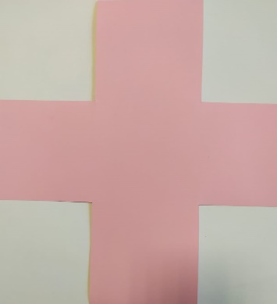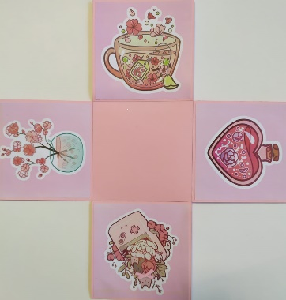
2 | Приклей картинку с надписью | 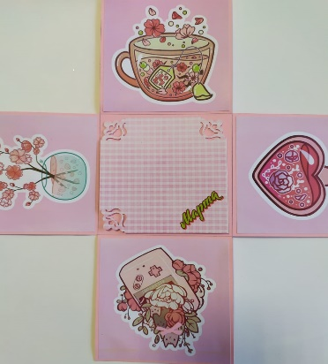
3 | Приклей бантик кошечке и звездочку на клей | 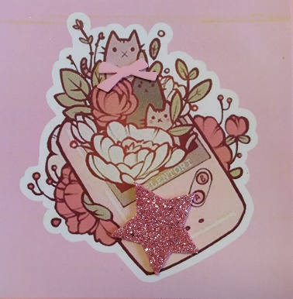
4 | Приклей на клей 3 сердечка и корону | 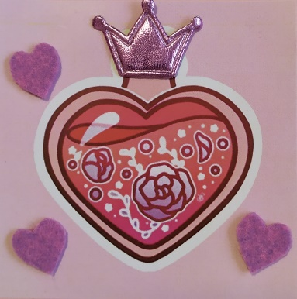
5 | Наклей 2 полубусины | 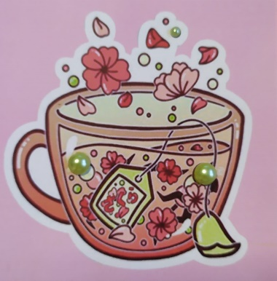
6 | Приклей на клей 4 помпона | 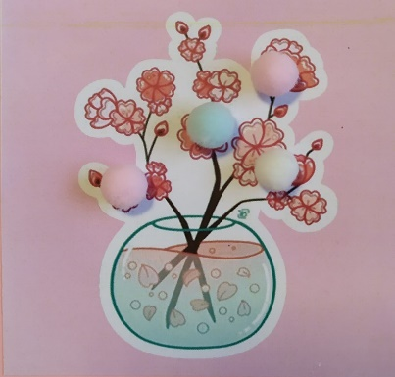
7 | С обратной стороны цифры «8» приклей 3 полоски со звездами на двусторонний скотч | 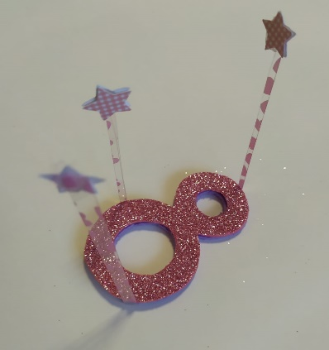
8 | Приклей цифру «8» на основу | 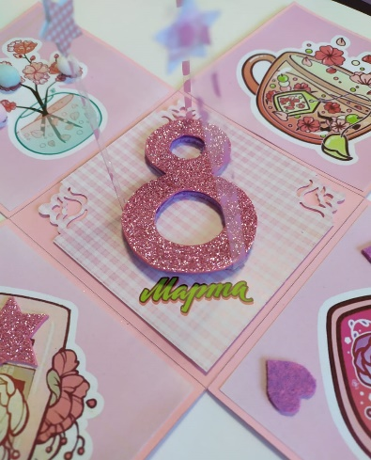
 | Последовательность изготовления крышки | Технология
1 | Приклей бумагу на крышку | 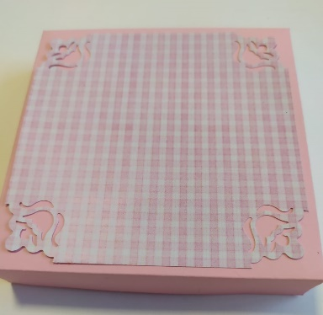
2 | Возьми на клей 3 розочки | 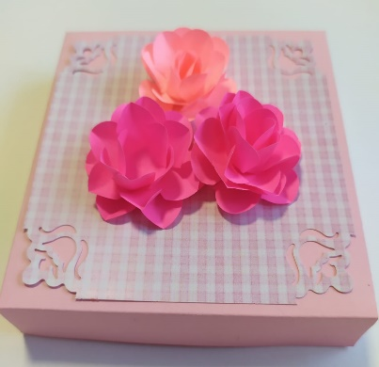
3 | Приклей 3 листика | 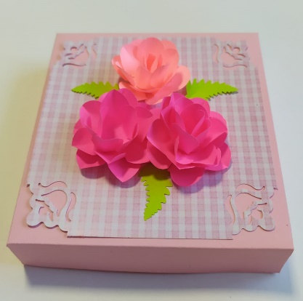
4 | Размести крышку на коробке | 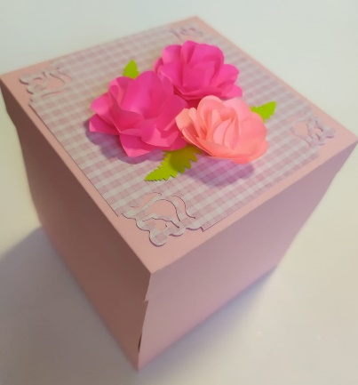

Юлия Анатольевна Полянская, педагог – организатор МАУ «Центр работы с населением «Содружество», г. Хабаровск.

